**Лабораторная работа №9**

**Тема: прокат автомобилей**

1. Карта навигации

Администратор, Механик

Клиент

Тех. поддержка

1. Wireframe-эскизы

Главная форма (Для пользователей с ролями: «Клиент» (1); «Администратор», «Механик» (2); «Сотрудник тех. поддержки» (3))

 

1. 2



3

Каталог авто (Для пользователей с ролями: «Клиент» (1); «Администратор», «Механик» (2);)

 

1. 2

Список заказов



Форма заполнения заказа



Форма заполнения страховки



Статистика автопарка



Статистика автомобиля



1. Дизайн

Главная

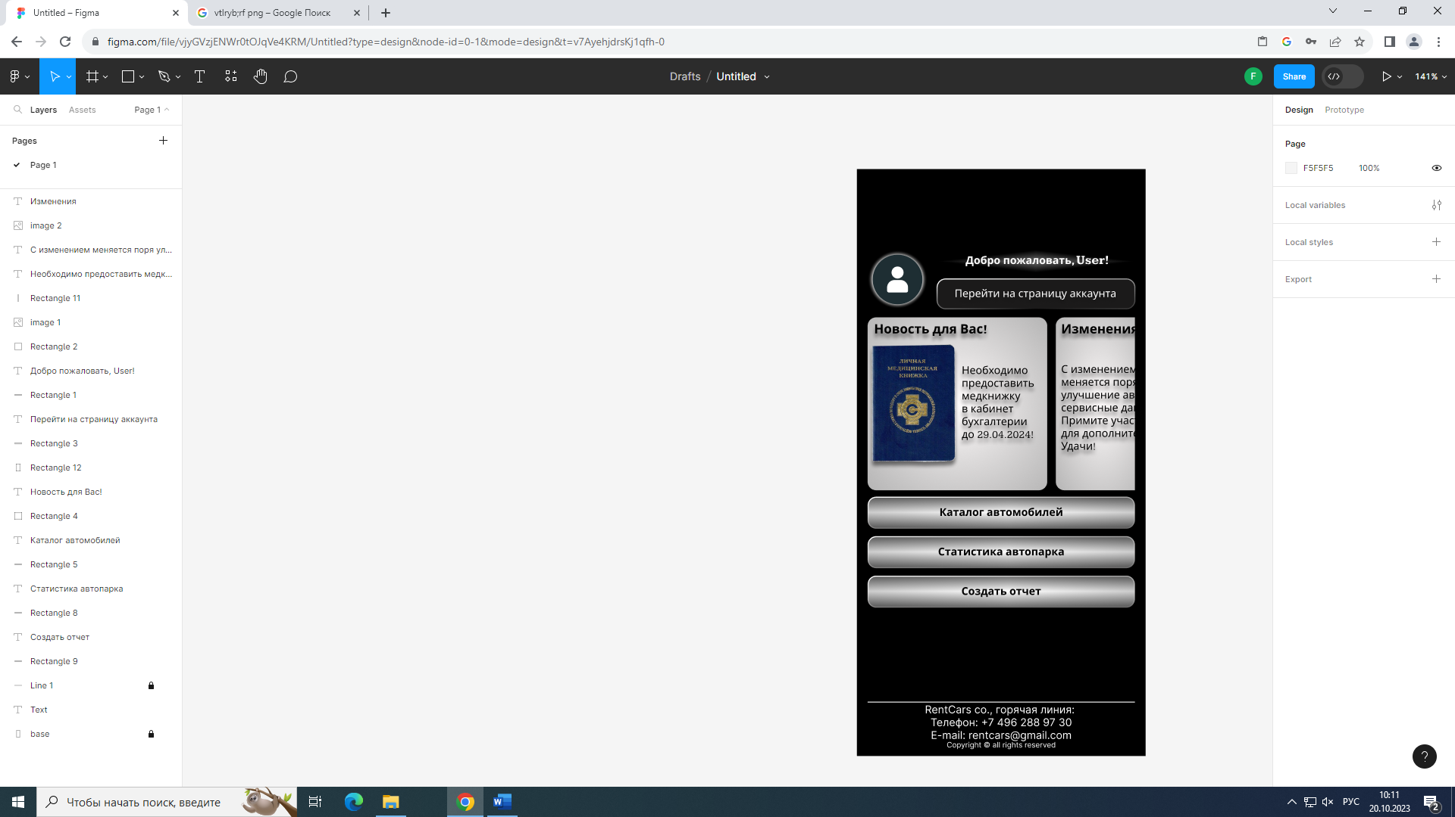

Каталог автомобилей

